


程序设计报告
2023 年 秋 季学期

课程名称： JSP程序设计
设计题目： 学术讲座管理系统
姓 名： 张清晨
专业班级： 计算机2101张清晨
学 院： 计算机科学与工程学院

学术讲座管理系统
一、系统简介
（1）系统功能
1)用户注册功能：用户输入个人基本信息完成账号注册，注册好后服务器将信息传入后台数据库并跳转到登录界面。
2)用户登录功能：用户输入账号和密码，首先由前台页面进行非空校验，然后由后台服务器连接数据库进行账号密码核对，核对正确则登录成功，进入到学术讲座管理系统界面。登录界面也可以点击重置按钮讲账号和密码输入栏清空。
3)学术讲座管理功能
a.增加学术讲座功能：点击添加学术讲座按钮，可以进行讲座的添加功能，输入学术讲座的基本信息，点击提交按钮可将讲座信息添加至系统前端界面，也可以添加到后端数据库中。
b. 删除学术讲座功能：点击讲座后面的删除按钮，可将所选的学术讲座记录进行删除，同时数据库中也会删除该记录。
c. 修改学术讲座功能：点击讲座后面的删除按钮，会弹出该讲座的相关信息，可对除ID之外的信息进行修改，修改完成后点击提交按钮就会将修改之后的学术讲座信息出入到后端数据库，同时也会刷新前端界面。
d．查询学术讲座功能：搜索功能主要包括两部分，选择想要搜索的字段以及具体搜索的值，选择好字段后，输入具体值点击开始搜索按钮，进行模糊查询，如果没有输入具体值，则会返回当前字段的所有讲座记录。
4)退出功能：界面的右上角有安全退出按钮，点击该按钮就是退出系统返回到登录界面。
（2）发开工具
Tomcat8.5、IDEA2023、MySQL5.0.4、DataGrip2023
二、需求分析
（1）用户注册模块
1）介绍
注册功能用于用户注册，注册后可以进行系统的登录和管理。
2）输入
注册时候的输入包括：姓名、性别，出生日期，民族，所在部门，通讯地址，办公电话，家庭电话，手机，电子邮箱，文化程度，学位，职称，专业，毕业学校，毕业时间，工资号（学号等），密码，重复密码。
3）输出
正确输入用户相关的基本信息后，用户信息会存储到后台数据库中，并跳转到登陆界面进行用户的登陆。
（2）用户登陆模块
1）介绍
登录功能用于进行用户登录，登录后可进行学术讲座的管理操作。
2）输入
a.账号：账号要求非空
b.密码：密码要求非空
3）输出
后台服务器读取数据库中的用户数据，和输入的账号密码一直则输出登录成功，否则登录失败。
（3）学术讲座管理模块
1）介绍
学术讲座管理模块主要包含4个部分，学术讲座添加、学术讲座删除、学术讲座修改、学术讲座查找。
a. 学术讲座添加：输出学术讲座的各项基本信息，进行添加。
b. 学术讲座删除：删除选定的学术讲座。
c. 学术讲座修改：对选择的讲座进行基本信息的修改，其中ID号是主键，不能进行修改。
d. 学术讲座查找：选择想要查找的字段，输入有关值内容进行讲座的模糊查询。
2）输入
a. 学术讲座添加：输入学术讲座的各种基本信息。
b. 学术讲座删除：无输入。
c. 学术讲座修改：输入要修改的信息，提交后数据进行刷新。
d. 学术讲座查找：输入想要进行查询的学术讲座的字段和值信息。
三、数据库设计
本次数据库我一共设计了两张表，分别是学术讲座表lecture，用户表user。接下来是表的详细说明。
（1）lecture表
字段名称 | 类型 | 长度 | 说明
id | int |  | 学术讲座编号  主键
title | varchar(50) | 50 | 讲座的题目
summary | text |  | 讲座的摘要
department_undertake | varchar(50) | 50 | 讲座的承办部门
speaker | varchar(50) | 50 | 讲座的主讲人
department_speaker | varchar(50) | 50 | 主讲部门
title_speaker | varchar(50) | 50 | 主讲人职称
inviter | varchar(50) | 50 | 邀请人
number_participants | varchar(50) | 50 | 讲座人数
data_lecture | varchar(20) | 20 | 讲座日期
time | varchar(20) | 20 | 讲座时间
address | varchar(50) | 50 | 讲座地址
（2）user表
字段名称 | 类型 | 长度 | 说明
id | int |  | 用户编号，主键
userID | varchar(20) | 20 | 账号
password | varchar(20) | 20 | 密码
name | varchar(50) | 50 | 用户姓名
gender | varchar(20) | 20 | 用户性别
birth_date | varchar(20) | 20 | 出生日期
nation | varchar(20) | 20 | 民族
department | varchar(50) | 50 | 所属部门
address | varchar(50) | 50 | 家庭地址
phone_work | varchar(20) | 20 | 工作电话
phone_home | varchar(20) | 20 | 家庭电话
email | varchar(20) | 20 | 邮箱
education | varchar(20) | 20 | 学历
degree | varchar(20) | 20 | 学位
title | varchar(20) | 20 | 职称
major | varchar(20) | 20 | 专业
graduation_university | varchar(20) | 20 | 毕业院校
graduation_date | varchar(20) | 20 | 毕业时间
四、总体设计
（1）分层思想：
本系统采用前后端分离的方式进行开发，后台文件一共分为6层，分别是controller层、dao层、entity层、service层、dto层、util层。controller层主要是用于接受前端传递的参数信息，调用service层进行业务逻辑的处理，响应结果。entity层就是管理javaBean实体。dao层是用于数据库表的与javaBean的映射，sql语句是写在这里。servlet层用于处理业务逻辑。util层就是写一些工具类，例如连接数据库的代码。如图所示。
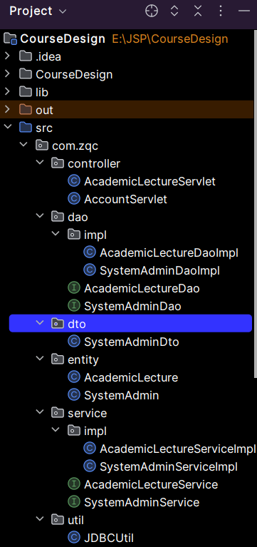
（2）前端页面设计：
前端页面原型是找的网上开源代码，然后在IDEA进行设计，利用bootstrap主要设计了登录界面和管理系统首页。
五、详细设计
（1）注册功能
1）界面设计
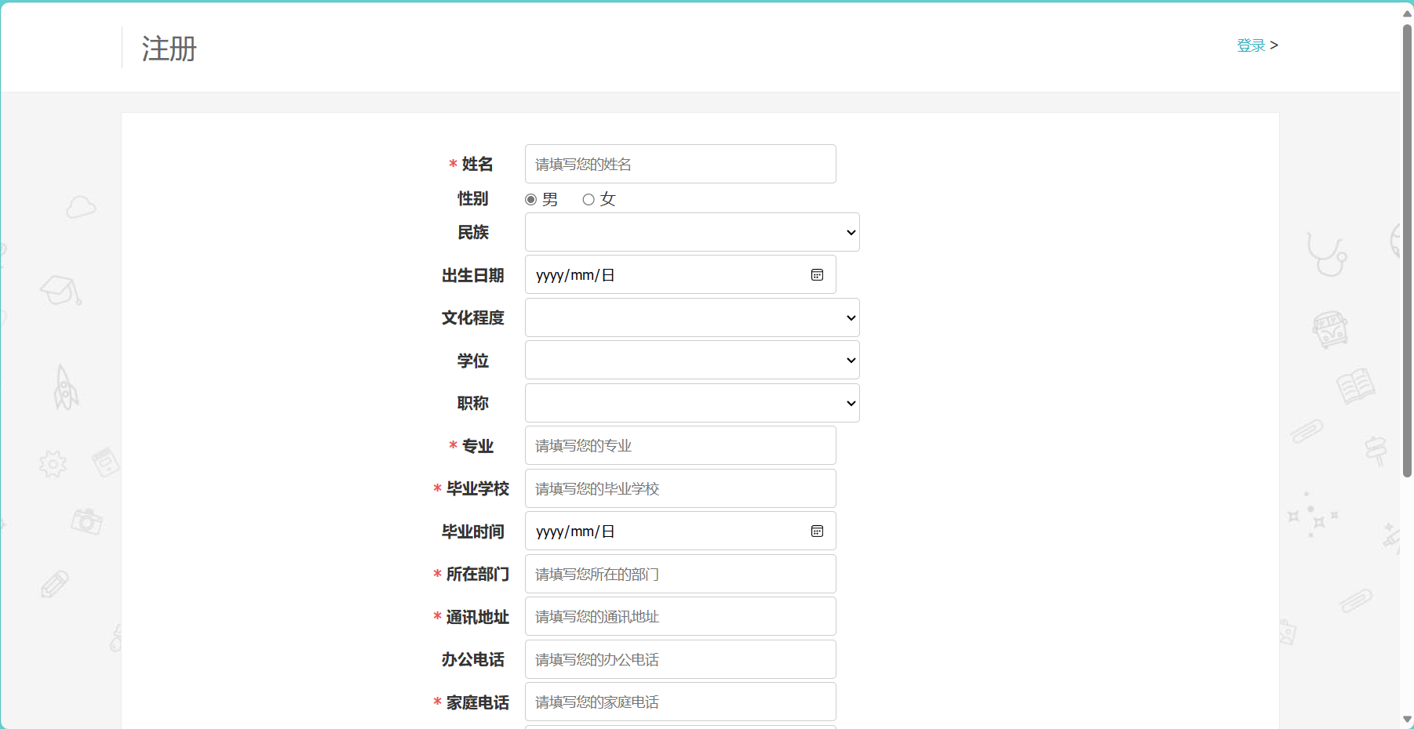
2）处理流程设计
点击登录界面的注册按钮后，跳转到注册界面，在这里进行用户基本信息的输入，其中包括必须的输入项和选填的输入项，包含文本框输入、选择按钮和日期输入。输入完成后可以点击立即注册，即可注册成功并跳转到登录界面。也可点击重置按钮，输入过的信息就会清空；界面的右上角也有登录的跳转按钮，可以直接跳回到登录界面。
（2）登录功能
1）界面设计
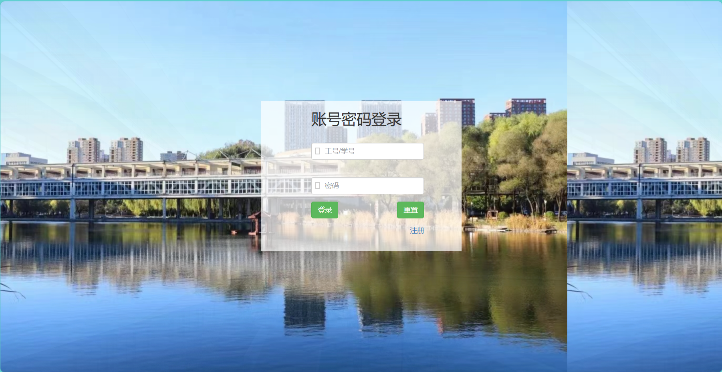
2）处理流程设计
输入用户的工号或者学号，密码即可点击登录按钮，如果都正确就会跳转到学术讲座的管理系统界面。如果账号不正确会提示账号不存在，如果密码不正确会提示密码错误，不输入任何东西时，也会提示不能为空。同时也具有重置的功能，会将已经输入的账号和密码信息清空。
（3）学术讲座管理功能
1）界面设计
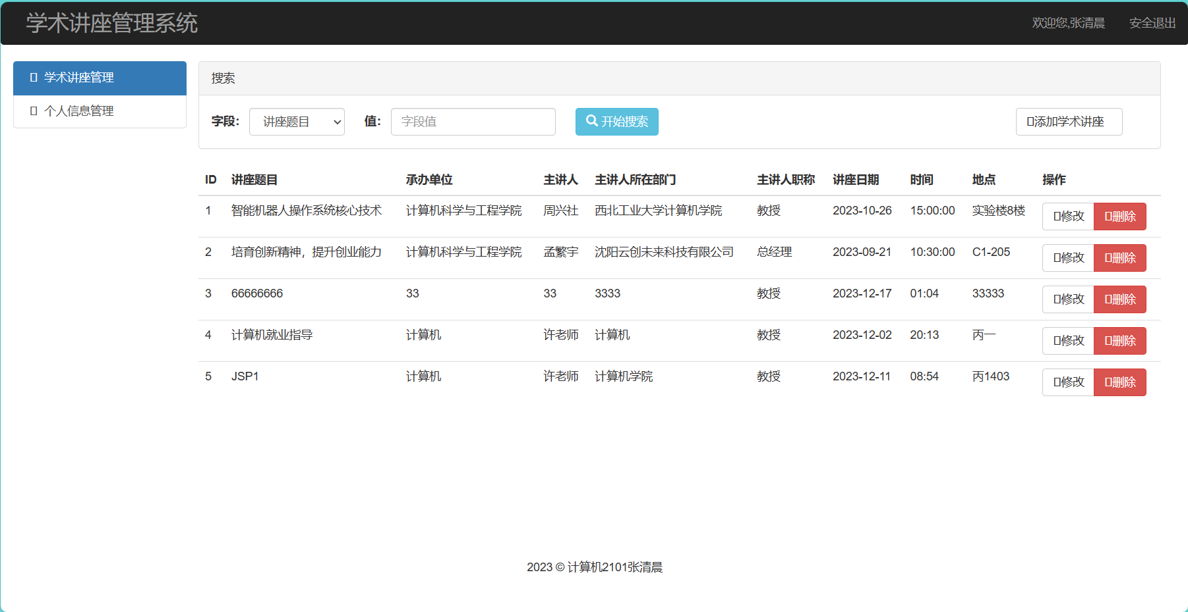
2）处理流程设计
在该界面可以进行学术讲座的增删改查功能，也有退出系统的功能。
六、系统实现
（1）注册功能实现
@Override
public Integer register(SystemAdmin systemAdmin) {
Connection connection = JDBCUtil.getConnection();
String sql = "insert into user(name,gender,nation,birth_date,education,degree,title,major,graduation_university,graduation_date,department,address,phone_work,phone_home,email,userID,password) values(?,?,?,?,?,?,?,?,?,?,?,?,?,?,?,?,?)";
PreparedStatement statement = null;
Integer result = null;
try {
statement = connection.prepareStatement(sql);
statement.setString(1,systemAdmin.getName());
statement.setString(2,systemAdmin.getGender());
statement.setString(3,systemAdmin.getNation());
statement.setString(4,systemAdmin.getBirth_data());
statement.setString(5,systemAdmin.getEducation());
statement.setString(6,systemAdmin.getDegree());
statement.setString(7,systemAdmin.getTitle());
statement.setString(8,systemAdmin.getMajor());
statement.setString(9,systemAdmin.getGraduation_university());
statement.setString(10,systemAdmin.getGraduation_data());
statement.setString(11,systemAdmin.getDepartment());
statement.setString(12,systemAdmin.getAddress());
statement.setString(13,systemAdmin.getPhone_work());
statement.setString(14,systemAdmin.getPhone_home());
statement.setString(15,systemAdmin.getEmail());
statement.setString(16,systemAdmin.getUserID());
statement.setString(17,systemAdmin.getPassword());
result = statement.executeUpdate();
} catch (SQLException throwables) {
throwables.printStackTrace();
} finally {
JDBCUtil.release(connection, statement, null);
}
return result;
}
（2）登录功能实现
public class SystemAdminServiceImpl implements SystemAdminService {
private SystemAdminDao systemAdminDao = new SystemAdminDaoImpl();
@Override
public SystemAdminDto login(String userID, String password) {
//1、通过username查询数据库
//2、查询结果为空，username错误
//3、查询结果不为空，再判断password是否正确
SystemAdmin systemAdmin = this.systemAdminDao.findByUserID(userID);
SystemAdminDto systemAdminDto = new SystemAdminDto();
if(systemAdmin == null){
//systemAdminDto.setMsg("工号/学号不存在");
systemAdminDto.setCode(-1);
} else {
if(!systemAdmin.getPassword().equals(password)){
//systemAdminDto.setMsg("密码错误");
systemAdminDto.setCode(-2);
} else {
//systemAdminDto.setMsg("登录成功");
systemAdminDto.setCode(0);
systemAdminDto.setSystemAdmin(systemAdmin);
}
}
return systemAdminDto;
}
（3）增添功能实现
@Override
public Integer save(AcademicLecture academicLecture) {
Connection connection = JDBCUtil.getConnection();
String sql = "insert into lecture(title,department_undertake,speaker,department_speaker,title_speaker,data_lecture,time,address) values(?,?,?,?,?,?,?,?)";
PreparedStatement statement = null;
Integer result = null;
try {
statement = connection.prepareStatement(sql);
statement.setString(1,academicLecture.getTitle());
statement.setString(2,academicLecture.getDepartment_undertake());
statement.setString(3,academicLecture.getSpeaker());
statement.setString(4,academicLecture.getDepartment_speaker());
statement.setString(5,academicLecture.getTitle_speaker());
statement.setString(6,academicLecture.getData_lecture());
statement.setString(7,academicLecture.getTime());
statement.setString(8,academicLecture.getAddress());
result = statement.executeUpdate();
} catch (SQLException throwables) {
throwables.printStackTrace();
} finally {
JDBCUtil.release(connection, statement, null);
}
return result;
}
（4）删除功能实现
@Override
public Integer delete(Integer id) {
Connection connection = JDBCUtil.getConnection();
String sql = "delete from lecture where id = " + id;
PreparedStatement statement = null;
Integer result = null;
try {
statement = connection.prepareStatement(sql);
result = statement.executeUpdate();
} catch (SQLException throwables) {
throwables.printStackTrace();
} finally {
JDBCUtil.release(connection, statement, null);
}
return result;
}
（5）修改功能实现
@Override
public Integer update(AcademicLecture academicLecture) {
Connection connection = JDBCUtil.getConnection();
String sql = "update lecture set title=?,department_undertake=?,speaker=?,department_speaker=?,title_speaker=?,data_lecture=?,time=?,address=? where id = ?";
PreparedStatement statement = null;
Integer result = null;
try {
statement = connection.prepareStatement(sql);
statement.setString(1,academicLecture.getTitle());
statement.setString(2,academicLecture.getDepartment_undertake());
statement.setString(3,academicLecture.getSpeaker());
statement.setString(4,academicLecture.getDepartment_speaker());
statement.setString(5,academicLecture.getTitle_speaker());
statement.setString(6,academicLecture.getData_lecture());
statement.setString(7,academicLecture.getTime());
statement.setString(8,academicLecture.getAddress());
statement.setInt(9,academicLecture.getId());
result = statement.executeUpdate();
} catch (SQLException throwables) {
throwables.printStackTrace();
} finally {
JDBCUtil.release(connection, statement, null);
}
return result;
}
（6）查询功能实现
@Override
public List<AcademicLecture> search(String key, String value) {
Connection connection = JDBCUtil.getConnection();
String sql = "select * from lecture where "+key+" like '%"+value+"%'";
PreparedStatement statement = null;
ResultSet resultSet = null;
List<AcademicLecture> list = new ArrayList<>();
try {
statement = connection.prepareStatement(sql);
// statement.setString(1,key);
// statement.setString(2,value);
resultSet = statement.executeQuery();
while (resultSet.next()) {
int id = resultSet.getInt(1);
String title = resultSet.getString(2);
String summary = resultSet.getString(3);
String department_undertake = resultSet.getString(4);
String speaker = resultSet.getString(5);
String department_speaker = resultSet.getString(6);
String title_speaker = resultSet.getString(7);
String inviter = resultSet.getString(8);
String number_participants = resultSet.getString(9);
String data_lecture = resultSet.getString(10);
String time = resultSet.getString(11);
String address = resultSet.getString(12);
list.add(new AcademicLecture(id,title,summary,department_undertake,speaker,department_speaker,title_speaker,inviter,number_participants,data_lecture,time,address));
}
} catch (SQLException throwables) {
throwables.printStackTrace();
} finally {
JDBCUtil.release(connection, statement, resultSet);
}
return list;
}
（7）数据库连接实现
public class JDBCUtil {
private static String driverName = "com.mysql.cj.jdbc.Driver";
private static String url = "jdbc:mysql://localhost:3306/academicLecture";
private static String user = "root";
private static String password = "zqc15139497674";
static {
try {
Class.forName(driverName);
} catch (ClassNotFoundException e) {
throw new RuntimeException(e);
}
}
public static Connection getConnection(){
Connection connection = null;
try {
connection = DriverManager.getConnection(url, user, password);
} catch (SQLException e) {
throw new RuntimeException(e);
}
return connection;
}
public static void release(Connection connection, Statement statement, ResultSet resultSet){
try {
if(connection != null){
connection.close();
}
if(statement != null){
statement.close();
}
if(resultSet != null){
resultSet.close();
}
} catch (SQLException throwables) {
throwables.printStackTrace();
}
}
}
七、结论
这次的JSP上机我是做的学术讲座管理系统，我是在B站上找到一个宿舍管理系统，然后跟着博主一步步的实现并修改，最终完成我的上机。通过这次系统的制作，我真的收益很多，第一次自己去开发完成实现一个具有一定功能水平的系统。学习过程中，我学会了javaweb的相关知识，也了解了一定的前端设计，MVC框架等等。这次系统的完整开发也给我了很大的自信心，让我自己懂得了，自己一个人也可以实现，为我以后的就业、学习等等都很有提高。

